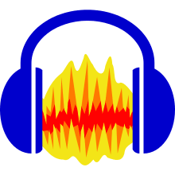
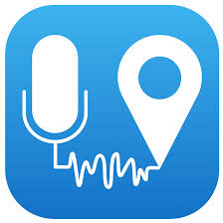
Je suis la(s), bien la(s), fort la(s)

C'est pas sorcier - Accordons nos violons
https://www.youtube.com/watch?v=TZJxosX2mzM

Déroulement | Critère de réussite | Durée
Réexprimez sous une forme scientifique la question de Fred. | Une question scientifique comporte une grandeur scientifique. | 10 min
Proposez un protocole. | Utilisez les acquis de l’étape précédente. | 10 min
Analysez la banque de sons « Timbre ».  Les enregistrements sont-ils les mêmes. | Utilisez la fiche technique d’Audacity.  Avez-vous vérifié que c’était bien la même note jouée ? | 15 min
Ecoutez la banque de sons « Intensité sonore » depuis Audacity.  Avec un smartphone et l’application Noise Capture, mesurez le niveau d’intensité sonore de chaque son. Comparez à l’amplitude du signal sonore. | Pensez-vous que le smartphone puisse changer de place et d’orientation entre deux mesures ?  Attention aux unités. | 15 min
Pour la prochaine fois, vous devez rendre compte de vos travaux sous la forme d’une carte mentale sur une feuille A4. Elle sera tenue en format paysage, coupée en 4 secteurs égaux.
Chaque secteur comportera l’une des définitions suivantes et un dessin ou une courbe.
Timbre, Hauteur, Intensité sonore, Niveau d’intensité sonore.
(Aide : encart 3 p 209.)

